计算机科学与技术学院
2015届毕业设计（论文）
英文参考文献

英文文献1： Head Pose Estimation Based On Detecting Facial Features
文献出处，年，Vol.卷(期)： Vol. 10, No. 3 (2015), pp. 311-322
作者： Hiyam Hatem，Zou Beiji，Raed Majeed，Jumana Waleed，Mohammed Lutf
英文文献2：Robust Face Detection Using One-Class Estimation and Real AdaBoost
文献出处，年，Vol.卷(期)： IEEE, VOL. 22, NO. 8, AUGUST 2000
作者： Shotaro Miwa, Takashi Hirai Kazuhiko Sumi

学生院系 计算机科学与技术学院
专业名称 软件工程 学生班级 软件1101
学生学号 20111689 学生姓名 张浩
学生层次 本科

强大的人脸检测使用一类估计和真实的AdaBoost
Shotaro Miwa, Takashi Hirai Kazuhiko Sumi
摘要：我们建议使用一个一流的估计和真实的AdaBoost一个强大的人脸检测算法。受Viola和Jones第一个实用的人脸检测算法的启发，提出了多种类的人脸检测算法。其算法的共同特征是结合训练的升压算法类Haar特征的级联结构。当然这个框架取得了较高的检测率和低误报率的一个成功的结果，在短时间内，并已应用于许多影像产品。但因为没有面向类包括多个子类和它们的变化太多要收集和在训练数据要被包括，意想不到的误报必然发生在现实世界中的数据。即用于数码相机的自打印系统中存在一个问题，因为它们需要处理在现实世界中的各种图像。此外，因为它们在打印前使用检测到的面部区域进行图像增强，抑制误报是自打印系统的一个大问题。为了解决在现实世界中的误报问题，我们使用的模型之一nonface类-面部估计类，并开发了一种新的人脸检测算法组合—一流的估计和级联的人脸检测通过Real AdaBoost。使用的数字相机拍摄的照片作为实验的结果，我们比传统的级联人脸检测器实现人脸检测一样快两次八次降低误报，并且还更精确的面部尺寸检测。

级联人脸检测算法
现有的人脸检测方法的共同特点是采用类Haar过滤器和图像整体快速处理，分类的使用提高了学习的一代和快速准确的面部分类器级联结构的生成。在这次调查中Viola和Jones考虑的常规方法是开发出了级联的人脸检测算法，与AdaBoost的换成真正的AdaBoost。下面我们用真实的AdaBoost解释的脸检测器（强分类）的产生和级联人脸检测。
用Real AdaBoost人脸检测器的生成
图1示出的图像的由检测窗口用于面部检测的扫描, 标准检测尺寸的脸检测准备并同时改变检测窗口的大小和位置的图像被扫描。在每次扫描位置的检测窗口内的图像补丁被列为脸和非脸，从而检测与脸部的不同位置和大小。
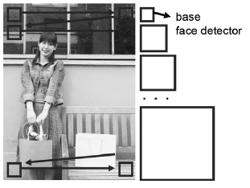
图1 滑动面探测器的窗口
类Haar过滤器，如图2所示用于提取特征量。一个Haar过滤器被应用到两个本地区域A，B，并输出在白色区域A和在黑色区域B中的总亮度值之间的差。一个Haar过滤器在本地区域A，B的像素值的总和来计算，因此，过滤器的计算复杂度正比于在A和B的总像素数。但是，通过使用图片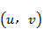-过滤器的计算复杂性,即最初是成正比的总像素数可以降低，使得它正比于顶点代表本地区域的数量。图片是一个数据结构，用于存储一个区域的亮度值的总和上面并在一定像素左边的坐标中的像素的位置。原来的积分图像图片定义如下：
（1）
例如，在图中区域D的亮度值的总和内嵌,图像3可使用积分图像内嵌图像中找到如下：
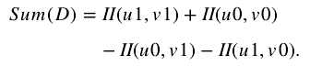 (2)
我们现在使用Real AdaBoost人通过人脸检测器F（强分类）与类Haar过滤器解释学习。
让表示含有M图像块学习数据。表示学习数据的真值(脸;1,非脸:-1)，表示学习数据的权重， 表示学习阶段, 那么弱分类被定义在一个类Haar过滤器的条件如下: 阈值和阈值处理结果：:
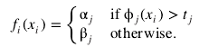 （3）
这里的原始输出为类Haar过滤器与图像对比度变化，因此，我们用下面的正则事半功倍,基于方差为图片_{xi} = :
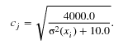 (4)
在人脸检测上，一个标准的检测窗口必须扫描过图象，必须每次窗口大小计算（长度：M像素，宽度：n个像素）或位置改变，但是可以使用平方亮度值来检测窗内的像素计算，因此，如果预处理包括的计算:
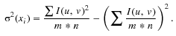 (5)
实际参数,,,，和弱分类被选择以便最小化下列误差率,同时更新学习数据权重内嵌图片在学习Real AdaBoost的阶段j:
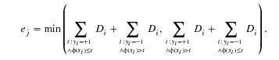 （6）
最后，强分类器F被视为弱分类器的总和。
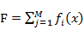 (7)
级联人脸检测算法
级联面部检测算法如图4所示
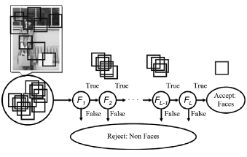
图4 级联人脸检测器
其中的检测窗口无限数目（图1），但是有大多数的非面孔，只有极少的脸。因此，针对快速人脸检测，非人脸检测窗口要及时识别并丢弃。因此，Viola和他的同事在考虑获得更强的探测器作为如下的结构:
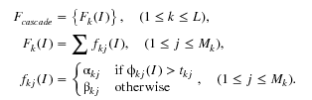 （8）
在级联的人脸检测算法，在某些阶段，强分类器的值作为一种阀值，因此，终止非人脸检测的处理窗口，只剩下的几个类似面部检测窗口到下面的强分类器为进一步识别，从而加快了人脸检测的方法，区别人脸和非人脸成为每一级的难度，因此，加强强分类器的学习是以后的重点工作。

使用一个类的估计和Real AdaBoost人脸检测
人脸检测的一个问题是，有无穷多的非人脸数据，而这所有数据不能完全覆盖到学习训练中。其结果，误检（误报）发生在属于一个未知类别数据的情况下，我们的理由是错误检测可以通过只处理人脸数据被淘汰，因为可收集比非面部数据更容易，后来我们用非人脸建模首先解释一个阶级估计，再与强大的人脸检测相结合-通过Real AdaBoost进行预测的类。
估计类
在Viola和他的同事中，尝试早已提出使用非面部数据的分布，以提高面部检测的性能，类Haar过滤器的分数被用作一个二进制阈值弱分类面状和其它数据之间进行区分，相反，在后一种情况，Wu和同事提出了一种多值算法用于此目的。在阈值附近类Haar过滤射手被划分成多个二进制，和面部相像的多值估计被布置在的LUT，其通过早期消除非面部图像提高性能。
然而，滤波器的分数分布可能变得因为学习的数据量，偏压在AdaBoost的个别学习样本的权重的不均匀和不稳定的，评估数据和学习数据之间在评价数据的波动（照明波动，噪声波动，等等），以及差异（与分布，从学习数据不同的脸和非脸数据），其结果是，当围绕一个阈值在学习精细地划分，学习数据的增加的依赖性，以及一般性的丢失。出于这个原因，吴和他的同事选择了LUT规模启发式。
但是，由于有无穷多个类别的非面部数据，这是不可能覆盖所有的学习数据。Wu和同事的方法是对早期消除非面部数据有帮助包含在学习数据，然而，错误检测仍不可避免当输入图像包含不包含在学习数据的非面部数据。
关于难以在学习数据来覆盖非面部数据，在本研究的建模我们采用一种类认可。也就是说，我们认为非面授班作为异常值，并估计一个类，脸上类的消除它们。
有基于分布估计或使用一中支持向量机的类估计数的算法，这里，我们共享一个特别一流的估计和AdaBoost的要素之间的数量：我们认为消除错误检测的通过高速实时AdaBoost的稳健识别性能，并提出使用构成真正的AdaBoost得到的弱分类过滤器分布估计方法。
具体来说，我们在学习获得的类Haar过滤器中计算该输出的得分分布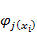，应用正态分布面对数据，并消除异常值。也就是说，面部概率分布模型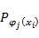使用的平均得分得到和标准偏差的类Haar滤波器输出:
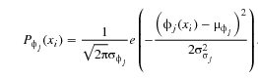 (9)
然后将新的人脸分布模型被获得如下：
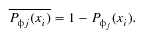 (10)
使用类估计和真实AdaBoost的人脸检测算法
使用一类估计和Real AdaBoost的脸部检测算法的流程图表示在图5。
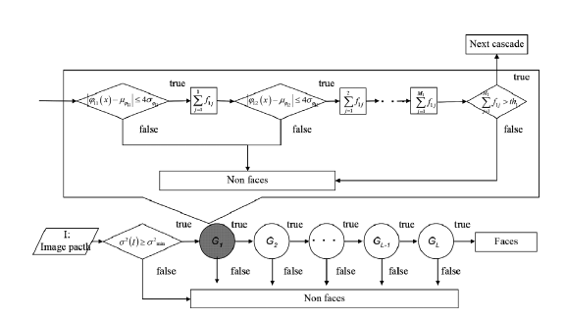
图5 人脸检测相结合的类估计和Real AdaBoost。
首先计算对输入图像的补丁, 方差的亮度值。如果结果大于, 那么级联依次施加, 级联由弱分类构成级联分类在公式8，类Haar过滤器和平均得分标准差:
(11)
在检测处理, 图像补丁I先后被归类为真或假的每个，和一个分类为真，在最后级联被识别为面部。这里，承认类估计使用由Real AdaBoost的每个级联获得的弱分类相结合的识别，如果差异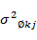在校正计算的类Haar过滤器获得的亮度值的是满足:
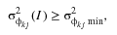 (12)
然后该补丁被识别为脸部状;否则该补丁被丢弃。对于识别为面状的贴片，所述类Haar过滤器值被计算和面部概率分布模式适用,如果
(13)
然后该补丁被识别为脸部状, 否则该补丁被丢弃。对于公认的脸像一个补丁的弱分类的值然后计算。此过程一直被重复，直到在级联所有弱分类都被处理，如果
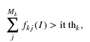 (14)
然后该补丁被识别为脸部状，并转移到下一个级联。否则该补丁被丢弃。

